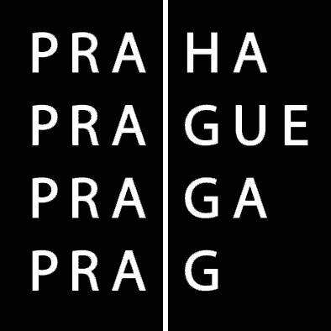 | HLAVNÍ MĚSTO PRAHA  MAGISTRÁT HLAVNÍHO MĚSTA PRAHY  Odbor komunikace

Žádost o využití reklamních ploch společnosti Euro AWK k bezplatné propagaci nekomerčních akcí

Údaje o akci:
Název akce:

Termín konání:
Stručný popis:

Forma podpory hl.m. Prahy (zakroužkujte):
grant: ano - ne
partnerský příspěvek: ano - ne
záštita: ano - ne

Návrh termínu výlepu (měsíční výlep):

Údaje o žadateli:
Oficiální název žadatele (pořadatele akce):
Adresa:
Kontaktní osoba:
Telefon, fax:
E-mail:

V Praze dne
podpis žadatele

Žádosti zasílejte na adresu:

Magistrát hl. m. Prahy
Odbor komunikace
Mariánské nám. 2, 110 01 Praha 1
tel. 236 002 355, fax 236 007 096

